ROTEIRO PARA BAIXA – MATERIAL INSERVÍVEL PARA A A.P.M.
2024
(Res.SE.41/2000)

1ª ETAPA

UNIDADE ESCOLAR

1ª ETAPA (OCORRERÁ NA UNIDADE ESCOLAR)

- Ofício da U.E. solicitando a doação dos materiais remanescentes para a APM (Modelo); (com data atual)
- Elaboração do mapa de arrolamento (Modelo 1); (com data atual, assinaturas com identificação (CARIMBO) dos 2 (dois) Membros do EAMEX da Unidade Escolar)
- Informação do Diretor da Unidade Escolar (Modelo 2); (com data atual)
- E demais documentos abaixo citados:
- Ofício da APM solicitando a doação do material inservível (Modelo 3) à Dirigente de Ensino; (com data atual)
- Cópia da Ata da última eleição da APM;
- Cópia da Ata da última eleição do Conselho de Escola, e
- Cópia da Ata do Conselho de Escola – “Apresentação e Deliberação do Conselho de Escola sobre os materiais inservíveis”
- Encaminhar VIA EMAIL, DIGITALIZADO para dejabnad@educacao.sp.gov.br (Núcleo de Administração) à respectiva documentação na ordem correta dos documentos, sendo os itens I, II, III e IV - A,B,C e D, PARA CONFERÊNCIA e após OK do Núcleo de Administração encaminhar no SEI para NAD JABOTICABAL

Deverá constar CABEÇALHO E RODAPÉ em todas as folhas

OBS:- No Mapa de Arrolamento, as assinaturas serão dos:-

- 02 membros do EAMEX (com identificação (CARIMBO) em cada assinatura dos membro e
- Diretor de Escola (com identificação).

MODELOS

MODELO I - OFÍCIO PARA O DIRIGENTE REGIONAL DE ENSINO
Cabeçalho da Unidade Escolar

....................................... , ........... de .........................................de 20__

Ofício nº ......../20__
Assunto: Solicita Baixa de Materiais Inservíveis

Senhora Dirigente,
Solicito que seja efetuada a Baixa de Material Inservível referente aos bens relacionados no modelo A, para regularização do Inventário Geral de Bens Móveis pertencente a esta Unidade Escolar, com doação dos Materiais remanescentes da baixa à APM “Associação a Pais e Mestres” conforme solicitação.
Sem mais para o momento, apresento protestos de estima e consideração.
Atenciosamente,

Carimbo e assinatura do Diretor de Escola

Ilma. Sra.
_________________________
DD. Dirigente Regional de Ensino
Jaboticabal – SP.

MODELO II – MAPA DE ARROLAMENTO EM ARQUIVO EXCELL

RETIRAR OS DADOS DOS ITENS DO INVENTÁRIO PARA QUE NÃO OCORRA ERROS

MODELO III
 | Secretaria de Estado da Educação  Diretoria de Ensino – Região de ______________  Escola Estadual “ ........... ”  Rua..................  Fone/fax: – Múnicípio – SP – CEP. ........

Informação nº _______/ 20__

Encaminho relação de material considerado inservível por esta Unidade Escolar, e face a solicitação de doação formulada pela Associação de Pais e Mestres – APM, documento anexo, com base no Decreto 40.645, de 31/01/96, publicado no DOE em 1º/02/96 e na Resolução SE 41, de 26 de abril de 2000, publicado no DOE em 27/04/2000, esta Diretoria nada tem a opor, uma vez que o referido material foi verificado e analisado pelos membros do Conselho de Escola, conforme Deliberação do Conselho (anexo).

Isto posto, submetemos o assunto à apreciação de Vossa Senhoria, através do Centro de Administração, Finanças e Infraestrutura para manifestação do Núcleo de Administração – NAD e da Equipe de Apoio de Material Excedente – EAMEX, e em não havendo impedimento legal, à sua deliberação.

Local/data

Nome/RG e assinatura do Diretor da Escola
MODELO IV - a
(PAPEL TIMBRADO DA APM)

Assunto: Solicita Doação de Materiais Inservíveis

Senhor Dirigente,

A Associação de Pais e Mestres da E.E. ...... vem solicitar de Vossa Senhoria a doação do Material Inservível, pertencente à E.E. ......., Município de ......, da Diretoria de Ensino – Região de Jaboticabal, material esse que será de grande valia para esta Associação.

Na oportunidade aproveitamos para apresentar a Vossa Senhoria os protestos de estima e consideração.

Atenciosamente,

Data/local

Diretor Executivo da APM
Nome
RG

A Sra. __________________________
Dirigente Regional de Ensino
Diretoria de Ensino – Região de Jaboticabal

MODELO IV – b - Cópia da Ata da última

eleição da APM

MODELO IV – c - Cópia da Ata da última

eleição do Conselho de Escola

MODELO IV – d - Cópia da Ata do Conselho de Escola – “Apresentação e Deliberação do Conselho de Escola sobre os materiais inservíveis”.

Secretaria de Estado da Educação
Diretoria de Ensino – Região de _____________

Escola Estadual “ ........... ”
Rua..................
Fone/fax: – Múnicípio – SP – CEP. ........

APRESENTAÇÃO E DELIBERAÇÃO DO CONSELHO DE ESCOLA SOBRE OS MATERIAIS INSERVÍVEIS
Deliberação do Conselho de Escola sobre os materiais inservíveis que se encontram sem condições de recuperação.

Aos ...............................dias, do mês de ........................................ do ano de ..................................... às ................ horas na EE. ..... , pertencente à Diretoria de Ensino – Região de ______________, em cumprimento ao Decreto Nº 40.645/96 e da Resolução SE 41/2000, procedeu-se a verificação dos materiais inservíveis. Todos estes materiais encontram-se relacionados no mapa de arrolamento e estão inservíveis, estando presentes os membros do Conselho de Escola (nome, RG e função ou cargo). Para testemunhar o fato acima relatado, eu ............(nome completo) secretário “ad hoc” lavrei a presente Ata, que depois de lida e aprovada será assinada pelos demais membros.
Local/data e (Assinatura do Secretário e dos demais membros do Conselho de Escola).

1_____________________
2_____________________
3_____________________

Visto do Diretor da U.E.
Nome
RG

ENCAMINHAR PROCESSO VIA EMAIL PARA CONFERÊNCIA E POSTERIOR AUTORIZAÇÃO PARA SER COLOCADO NO SEI

SEGUIR PARA 1ª ETAPA DA DER.

2ª ETAPA

UNIDADE ESCOLAR
Após FINALIZAÇÃO DO Supervisor de Ensino e autorização da Diretoria de Ensino
2ª ETAPA (OCORRERÁ NA UNIDADE ESCOLAR)
Assim que a Diretoria de Ensino encaminhar autorização para que a 2ª etapa seja iniciada, a Unidade Escolar deverá efetuar a documentação citada abaixo e encaminhá-la novamente por e-mail ao Núcleo de Administração da DER para análise.
(NÃO HAVERÁ NECESSIDADE DE SER COLOCADA NO SEI NOVAMENTE)

- Anexar nos autos:
- Cópia da Ata da Associação de Pais e Mestres da EE... – “Doação dos materiais inservíveis da EE... , para a Associação de Pais e Mestres desta Unidade Escolar” (Modelo 10);
- Declaração da Unidade Escolar, assinada pelo Diretor de Escola, que o material foi retirado da Unidade (Modelo 11);
(EMITIR DOCUMENTO SOMENTE QUANDO O MATERIAL FOR RETIRADO)
- Cópia do recibo de retirada do material (Modelo 12);
OBS:- Deverá ser colocada a frase que melhor se enquadre na situação: - O nome e RG do responsável pela retirada dos Materiais inservíveis remanescentes da Baixa deverão ser descritos no Recibo. Caso o material não tenha sido retirado e sim entregue pela U.E., deverá ser citado:
- O nome e RG do responsável pela entrega dos Materiais inservíveis remanescentes da Baixa e o Nome e RG do responsável pelo recebimento dos Materiais inservíveis remanescentes da Baixa;
d. Caso o material seja de Utilidade Doméstica, informática, etc, anexar Laudo Técnico do equipamento comprovando o motivo do não conserto;
e. Declaração de Valor contábil (Modelo 13)
(O CÓDIGO DO MATERIAL DEVERÁ SER VERIFICADO NO INVENTÁRIO NA COLUNA CONTA CONTÁBIL)
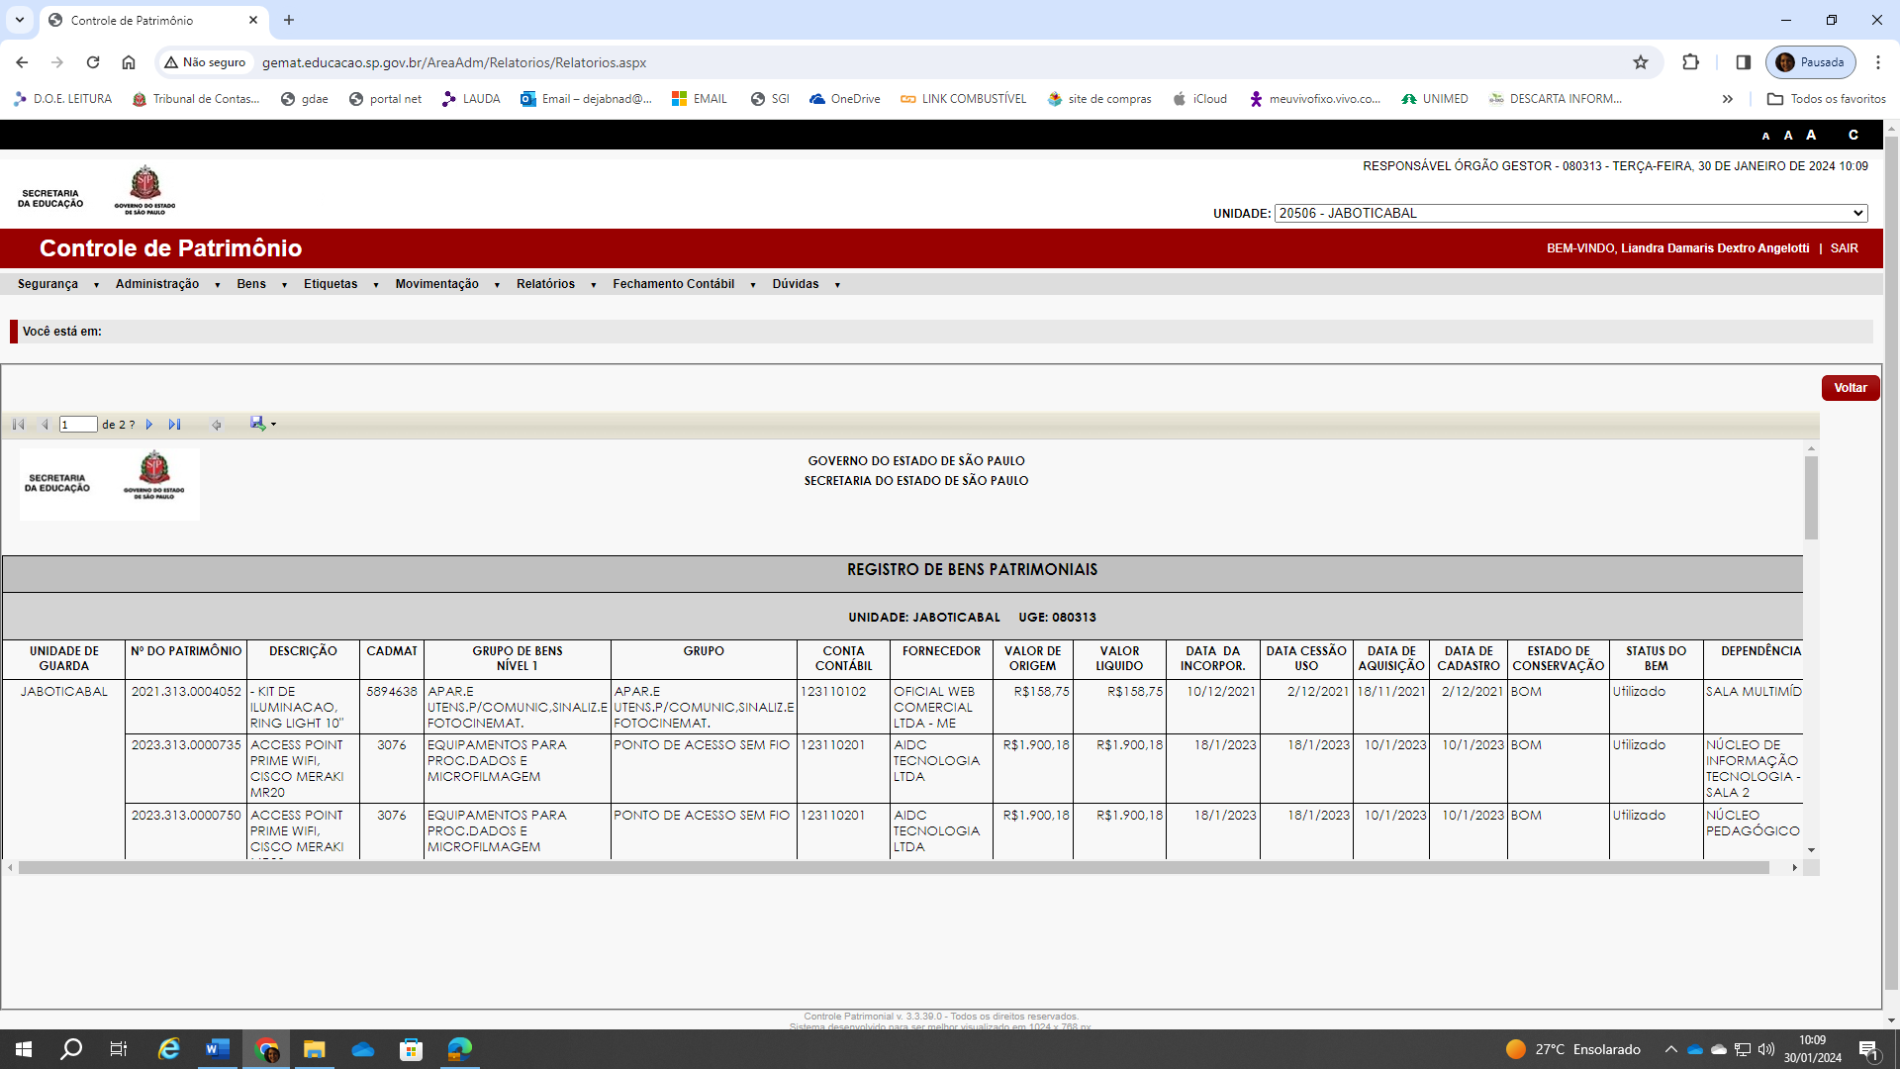

f. Encaminhar à respectiva documentação da 2ª Etapa ao Núcleo de Administração da Diretoria de Ensino, VIA E-MAIL PARA CONFERÊNCIA .

OBS:-
A 2ª etapa só deverá ser encaminhada via email.
o nº de Processo que deverá estar citado neste documento será encaminhado via e-mail pelo NAD e os espaços em branco para preenchimentos de números de folhas deverão ser encaminhados em branco.

Modelo I - a

APM – Associação de Pais e Mestres
CNPJ nº
Endereço

ATA DA ASSOCIAÇÃO DE PAIS E MESTRES DA EE......
Doação dos materiais inservíveis da EE...............
Para a Associação de Pais e Mestres desta Unidade Escolar.

Aos_______________________ dias, do mês de___________, do ano de ...... às.......horas na EE......................................., pertencente a Diretoria de Ensino - Região de _________________, nos termos do Decreto nº 40.645, de 31/01/96, e na Resolução SE 41, de 26/04/2000, recebeu em doação os materiais constantes no Mapa de Arrolamento.
Para testemunhar o fato acima relatado, eu (nome completo) secretário “ad hoc” da presente Comissão dou fé, assino a presente Ata, que depois de lida e aprovada será assinada pelos demais membros.

Local/data (por extenso)

Assinatura do secretário e dos demais membros).
________________________
________________________
________________________
________________________

Visto do Diretor da E.E.
Nome
RG.

Modelo I - b

Secretaria de Estado da Educação
Diretoria de Ensino – Região de ________________

Escola Estadual “ ........... ”
Rua..................
Fone/fax: – Múnicípio – SP – CEP. ........

DECLARAÇÃO

Declaro, que os materiais inservíveis arrolados e devidamente aprovados pela Comissão do EAMEX desta Unidade Escolar já foram retirados das dependências desta Unidade Escolar.
Sem mais,

_____________, ___ de ________ de 20__.

carimbo e assinatura do diretor da U.E.

Modelo I - c

APM – Associação de Pais e Mestres
CNPJ nº
Endereço completo:

ASSOCIAÇÃO DE PAIS E MESTRES DA EE....................

RECIBO

A Associação de Pais e Mestres da E.E. ......... jurisdicionada à Diretoria de Ensino - Região de _________________, declara que foi retirado o material inservível, recebido em doação, nos termos do Decreto nº 40.645/96, publicado no DOE de 1º/02/96 e da Resolução SE 41/00, publicada no DOE em 27/04/2000, e devidamente retirado em tempo hábil, pelo Sr. (nome completo), portador do RG (número completo).

Local/data

Diretor Executivo da APM.
Nome
RG.

Modelo I – d – LAUDO TÉCNICO (SE HOUVER)

Modelo I – e
Secretaria de Estado da Educação
Diretoria de Ensino – Região de ________________

Escola Estadual “ ........... ”
Rua..................
Fone/fax: – Múnicípio – SP – CEP. ........

INFORMAÇÃO N°: xxx/20__
PROCESSO Nº xxx/20__
INTERESSADO: EE .......
ASSUNTO: Arrolamento de Material Inservível, com base na Resolução SE 41/00

DECLARAÇÃO
Declaro que, o valor contábil total descrito abaixo é referente ao valor da baixa de material inservível relacionado no Modelo A.

CÓDIGOS DO INVENTÁRIO | VALOR
123.11_.____ | R$

TOTAL

_____________, ___ de ________ de 20__.

carimbo e assinatura
Diretor de Escola

Modelo I - f

Secretaria de Estado da Educação
Diretoria de Ensino – Região de _______________
Escola Estadual “ ........... ”
Rua..................
Fone/fax: – Múnicípio – SP – CEP. ........

INFORMAÇÃO N°: xxx/20__
PROCESSO Nº xxx/20__
INTERESSADO: EE .......
ASSUNTO: Arrolamento de Material Inservível, com base na Resolução SE 41/00

Sr(a) Dirigente,

Atendida a 2ª etapa do processo de baixa de material inservível, com juntada da Ata de recebimento do material doado à APM da EE............., bem como o recibo e demais documentos, retorna o presente conforme solicitado.

Data/local

Nome e assinatura do Diretor da Unidade Escolar

